Sądecki Urząd Pracy w Nowym Sączu
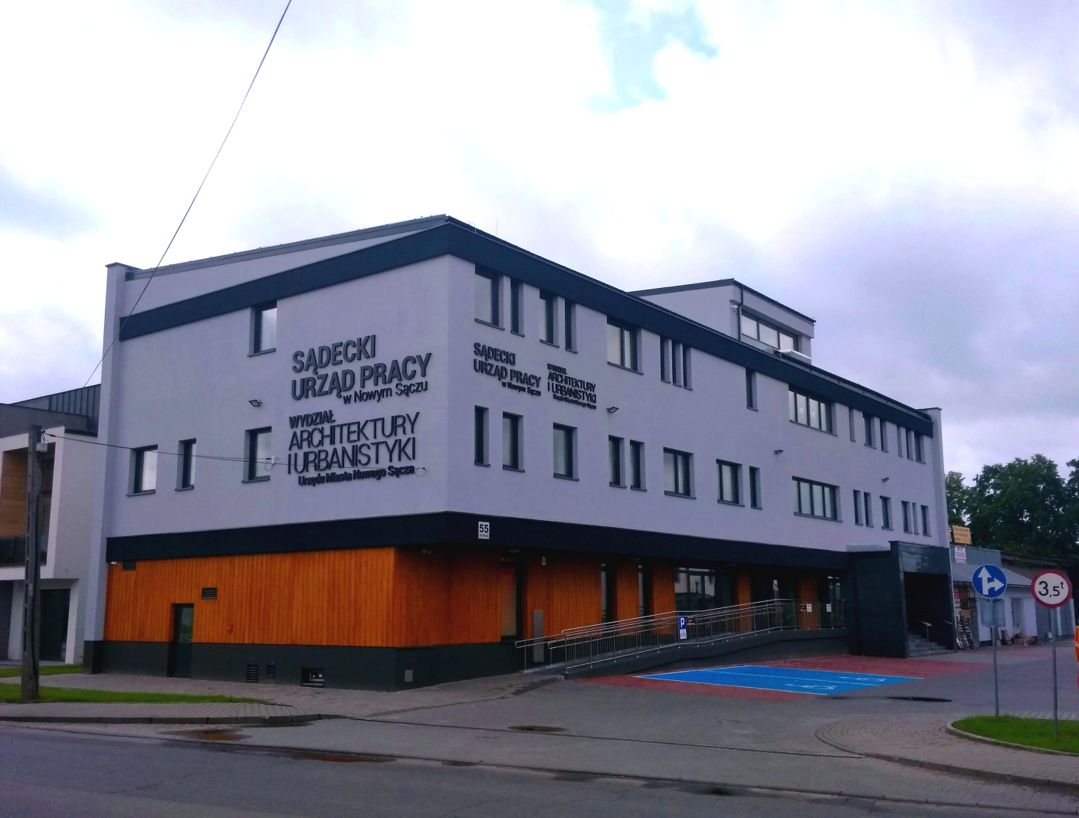
Miesięczna informacja o rynku pracy w Nowym Sączu

- marzec 2023 r. -

Spis treści
Wstęp 3
Bezrobocie 4
1.1 Stopa bezrobocia 4
1.2 Stan i struktura bezrobocia 4
1.3 Osoby w szczególnej sytuacji na rynku pracy 5
1.4 Napływ i odpływ bezrobotnych w Sądeckim Urzędzie Pracy 6
1.5 Wskaźnik płynności rynku pracy 7
Aktywizacja 7
2.1 Pośrednictwo pracy 8
a. oferty pracy 8
b. wizyty 8
c. podjęcia pracy 8
2.2 Poradnictwo zawodowe 9
2.3 Rozwój zawodowy 9
a. oferty pracy 9
b. finansowanie kosztów studiów podyplomowych 9
c. działania realizowane ze środków Krajowego Funduszu Szkoleniowego na rzecz pracodawców i ich pracowników 9
2.4 Aktywne programy rynku pracy finansowane głównie ze środków Funduszu Pracy oraz PFRON 10
2.5 Usługi i instrumenty realizowane w 2023 roku 10
Obsługa pracodawców powierzających pracę cudzoziemcom 12
Stawki, kwoty i wskaźniki 13

Wstęp
Niniejszy biuletyn informacyjny obejmuje wybrane wielkości obrazujące sytuację na lokalnym rynku pracy oraz działania wykonane przez Sądecki Urząd Pracy na rzecz aktywizacji. W opracowaniu wykorzystano dane ze sprawozdania MRiPS-01 o rynku pracy za miesiąc marzec 2023 r. oraz informacje własne.
INFORMACJA O RYNKU PRACY W MIEŚCIE NOWYM SĄCZU MARZEC 2023 r.
Bezrobocie – dane podstawowe
Liczba osób bezrobotnych zarejestrowanych w SUP według stanu na 31.03.2023 r.  w tym: | 1 695
- w szczególnej sytuacji na rynku pracy | 1 314
- kobiet | 945
- niepełnosprawnych | 165
Liczba osób posiadających prawo do zasiłku | 292
Liczba osób zarejestrowanych w miesiącu | 283
Liczba osób wyłączonych z ewidencji | 321
Aktualna stopa bezrobocia (stan na koniec lutego 2023 r.) | 3,7%
Aktywizacja - dane podstawowe
Liczba osób aktualnie uczestniczących w programach realizowanych przez SUP | 610
- w tym objętych finansowaniem | 436
Łączna liczba osób uczestniczących w programach realizowanych przez SUP w 2023 r. | 1 044
Liczba osób, które podjęły pracę w miesiącu | 169
Liczba osób objętych poradnictwem zawodowym w miesiącu | 404
Liczba wolnych miejsc pracy zgłoszonych do SUP w miesiącu | 131
Obsługa cudzoziemców
Liczba wniosków o dokonanie wpisu oświadczenia o powierzeniu wykonywania pracy cudzoziemcowi do ewidencji oświadczeń w miesiącu sprawozdawczym | 839
Liczba obsługiwanych pracodawców ubiegających się o zatrudnienie cudzoziemca | 20
Łączna liczba złożonych wniosków dotycząca dokonania wpisu oświadczenia  o powierzeniu wykonywania pracy cudzoziemcowi do ewidencji oświadczeń w 2023 r. | 1 386

- BEZROBOCIE

1.1 Stopa bezrobocia
Na koniec lutego stopa bezrobocia w Nowym Sączu wynosiła 3,7% i była o 1,8 pkt proc. niższa od stopy bezrobocia w Polsce (5,5%) oraz o 6,8 pkt proc. niższa od stopy bezrobocia w powiecie nowosądeckim (10,5%).

Stopa bezrobocia rejestrowanego w % - 3 ostatnie miesiące
m-ce | Polska | woj. Małopolskie | Miasto  Nowy Sącz | Powiat Nowosądecki | Podregion Nowosądecki
grudzień/2022 | 5,2 | 4,5 | 3,2 | 9,7 | 7,1
styczeń/2023 | 5,5 | 4,8 | 3,6 | 10,4 | 7,7
luty/2023 | 5,5 | 4,9 | 3,7 | 10,5 | 7,8

1.2 Stan i struktura bezrobocia
W ewidencji Sądeckiego Urzędu Pracy pozostawało 1 695 osób bezrobotnych (w tym 945 kobiet), tj. o 38 osób mniej niż w poprzednim miesiącu. Osoby z prawem do zasiłku stanowiły 17,2% udziału w ogólnej strukturze osób bezrobotnych (292 os.).

Ponadto w Sądeckim Urzędzie Pracy według stanu na koniec marca zarejestrowanych było 80 osób poszukujących pracy (w tym 21 kobiet), z czego 21 osób to niepełnosprawni niepozostający w zatrudnieniu. W miesiącu marcu 2023 r. zarejestrowało się 25 osób poszukujących pracy.

1.3 Osoby w szczególnej sytuacji na rynku pracy
Według stanu na dzień 31.03.2023 r. w szczególnej sytuacji na rynku pracy znajdowało się 1 314 osób (77,5% ogółu zarejestrowanych). W grupie tej były: osoby do 30 roku życia – 24,3% (412 os.), osoby długotrwale bezrobotne – 35,7% (605 os.), osoby powyżej 50. roku życia – 24,9% (422 os.) oraz osoby posiadające co najmniej jedno dziecko do 6 roku życia – 20,7% (351 os.). Udział osób niepełnosprawnych wyniósł 9,7% (165 os.). Należy zaznaczyć, że jedna osoba może należeć jednocześnie do kilku kategorii osób bezrobotnych w szczególnej sytuacji na rynku pracy.

1.4 Napływ i odpływ bezrobotnych w Sądeckim Urzędzie Pracy
W miesiącu marcu 2023 r. zarejestrowane zostały 283 osoby (o 10 osób mniej niż w miesiącu lutym 2023 r.), a z ewidencji wyłączono 321 osób bezrobotnych (o 95 osób więcej niż w poprzednim miesiącu).
W okresie sprawozdawczym 123 osoby podjęły pracę niesubsydiowaną. Pracę subsydiowaną podjęło 46 osób, z czego 21 osób podjęło pracę w ramach prac interwencyjnych, 2 osoby podjęły pracę w ramach refundacji kosztów zatrudnienia bezrobotnego, 4 osoby podjęły pracę poza miejscem zamieszkania w ramach bonu na zasiedlenie, 19 osób rozpoczęło działalność gospodarczą w związku z przyznaniem jednorazowo środków z Funduszu Pracy.

1.5 Wskaźnik płynności rynku pracy
Wskaźnik płynności rynku pracy, czyli procentowy stosunek liczby bezrobotnych podejmujących pracę do liczby nowo zarejestrowanych, wyniósł w miesiącu marcu 2023 r. 59,7%. Ww. wskaźnik był wyższy niż w poprzednim miesiącu o 23,5 pkt proc., natomiast w porównaniu z marcem 2022 r. osiągnął wartość wyższą o 6,0 pkt proc. Kształtowanie się wskaźnika płynności rynku pracy w roku 2021, 2022 i 2023 przedstawia poniższy wykres.

2. AKTYWIZACJA
Struktura realizowanych przez SUP działań na rzecz aktywizacji lokalnego rynku pracy obejmuje:
- podstawowe usługi rynku pracy, tj. pośrednictwo pracy, poradnictwo zawodowe i organizację szkoleń,
- aktywne programy rynku pracy finansowane ze środków Funduszu Pracy i PFRON, tj. instrumenty rynku pracy i inne dodatkowe działania wspierające (m.in. programy wspierające rozwój przedsiębiorczości i tworzenie nowych miejsc pracy, staże),
- działania na rzecz kształcenia ustawicznego pracodawców i ich pracowników finansowane z Krajowego Funduszu Szkoleniowego (KFS).
2.1 Pośrednictwo pracy
- oferty pracy:
W marcu 2023 r. do SUP zgłoszono łącznie 131 wolnych miejsc pracy.

Od początku 2023 roku (wg stanu na 31.03.2023 r.) SUP realizował oferty pracy na łączną liczbę 317 miejsc pracy.
- wizyty:
Doradcy klienta utrzymywali z pracodawcami stały kontakt w formie telefonicznej lub udzielali informacji podczas bezpośrednich spotkań w Urzędzie. Działania doradców klienta w pierwszej kolejności ukierunkowane były na upowszechnianie informacji na temat dostępnych środków oraz planów Urzędu w zakresie realizowanych programów/projektów.
W miesiącu marcu w wyniku przeprowadzonych 10 kontaktów z pracodawcami pozyskano łącznie 16 ofert pracy. Od początku 2023 roku (wg. stanu na 31.03.2023 r.) SUP zrealizował łącznie 45 kontaktów/wizyt w wyniku których pozyskał łącznie 33 miejsca pracy.
- podjęcia pracy:
W miesiącu marcu 2023 r. 108 osób bezrobotnych podjęło pracę za pośrednictwem SUP, co stanowiło 63,9% ogólnej liczby podjęć pracy (169 osób).
Przedkładanie propozycji pracy (i innych form pomocy) oraz kierowanie do pracodawców było realizowane zgodnie z ustalonymi wspólnie z klientami Indywidualnymi Planami Działań (IPD) – w miesiącu marcu 2023 r. przygotowano łącznie 289 IPD (w okresie od 01.01.2023 r. do 31.03.2023 r. – 756 IPD).

2.2 Poradnictwo zawodowe
W miesiącu marcu 404 osoby objęte zostały poradnictwem zawodowym, w tym:
- 155 osobom udzielono indywidualnej porady zawodowej w ramach 178 rozmów doradczych (w 2023 r. – 393 osoby w ramach 458 rozmów doradczych),
- 249 osobom udzielono indywidualnej informacji zawodowej w 2023 r. – 832).
  - Rozwój zawodowy
- organizacja szkoleń
Od początku 2023 r. wszystkimi formami organizacji szkoleń objęto 7 osób, w tym 2 osoby uczestniczyły w szkoleniach w ramach bonów szkoleniowych dla osób do 30 roku życia.
- finansowanie kosztów studiów podyplomowych
W 2023 roku zawarto 1 umowę o finansowanie kosztów studiów podyplomowych.
- działania realizowane ze środków Krajowego Funduszu Szkoleniowego na rzecz pracodawców i ich pracowników
W miesiącu marcu 2023 r. rozpatrywano i realizowano wnioski pracodawców o przyznanie środków z KFS na sfinansowanie kształcenia ustawicznego pracodawców i pracowników w 2023 roku, które wpłynęły do Sądeckiego Urzędu Pracy w odpowiedzi na ogłoszony nabór przeprowadzony w dniach od 13.02.2023 r. do 14.02.2023 r. Ogółem wpłynęły 82 wnioski na łączną kwotę 1.249.798,33 zł, w tym wartość wniosków podmiotów, które w ostatnim roku kalendarzowym nie korzystały ze środków KFS wyniosła 786.090,69 zł.
Wg stanu na dzień 31.03.2023 r.:
- pozytywnie rozpatrzono 47 wniosków,
- negatywnie rozpatrzono 12 wniosków,
- bez rozpatrzenia pozostawiono 14 wniosków – z uwagi na brak wymaganych załączników, które nie są możliwe do uzupełnienia, niepoprawienie wniosku w wyznaczonym terminie, wyczerpanie dostępnego limitu środków lub złożenie wniosku poza terminem naboru;
- 3 wnioski są w trakcie rozpatrywania;
- 4 pracodawców zrezygnowało z realizacji wniosku;
- w 2 przypadkach przedłużono termin rozpatrzenia wniosku.

Ponadto w omawianym okresie:
- zawarto 32 umowy w sprawie finansowania kształcenia ustawicznego pracowników i pracodawcy ze środków KFS, w ramach których przyznano kwotę dofinansowania w wysokości 337 877,20 zł. Dofinansowaniem objęto łącznie 123 osoby, w tym 111 pracowników i 12 pracodawców;
- rozliczono 1 umowę w sprawie finansowania działań obejmujących kształcenie pracowników i pracodawcy ze środków KFS zawartą w 2021 r.
Aktualnie w obsłudze Sądeckiego Urzędu Pracy pozostaje ogółem 39 umów, z czego 7 umów zawarto w 2022 r. oraz 32 umowy w 2023 r.
W ramach obsługi powyższych umów na bieżąco monitorowany jest przebieg oraz terminy realizacji poszczególnych działań podejmowanych przez uczestników kształcenia ustawicznego.
2.4 Aktywne programy rynku pracy finansowane głównie ze środków Funduszu Pracy oraz PFRON.
W miesiącu marcu 2023 roku aktywizacją objęto 73 osoby, w tym:
- przyznano środki na podjęcia działalności gospodarczej dla 17 osób na łączną kwotę 590 700,00 zł,
- zorganizowano prace interwencyjne dla 13 osób na łączną kwotę 119 196,06 zł,
- do odbycia stażu skierowano 35 osób na łączną kwotę 312 952,30 zł,
- bon na zasiedlenie przyznano 6 osobom na łączną kwotę 48 000,00 zł,
- utworzono miejsce pracy w ramach refundacji kosztów wyposażenia lub doposażenia miejsca pracy dla 2 osób na kwotę 60 000,00 zł.
2.5 Usługi i instrumenty realizowane w 2023 roku
Według stanu na dzień 31.03.2023 r. 1 044 osoby uczestniczyły w programach realizowanych przez SUP (w ramach umów zawartych w latach poprzednich i umów nowo zawartych w 2023 r.). Liczbę osób uczestniczących w programach według poszczególnych form pomocy przedstawia poniższy wykres:

Z ogólnej liczby osób wskazanych powyżej, 352 osoby zostały objęte aktywizacją w ramach umów zawartych w 2023 roku, co przedstawiono poniżej.

3. OBSŁUGA PRACODAWCÓW POWIERZAJĄCYCH PRACĘ CUDZOZIEMCOM
W miesiącu marcu 2023 r. dokonano 839 wpisów oświadczeń o powierzeniu pracy cudzoziemcowi do ewidencji oświadczeń. Liczba zarejestrowanych wniosków wzrosła w stosunku do poprzedniego miesiąca o 533. Wnioski o wpis wpłynęły od 20 podmiotów.

W marcu br. oświadczenia o powierzeniu wykonywania pracy cudzoziemcowi dotyczyły obywateli Ukrainy – 422, Mołdawii – 224, Gruzji – 179, Białorusi – 5.
Obywatelstwo | Armenia | Białoruś | Gruzja | Mołdawia | Ukraina | Razem
Liczba oświadczeń  o powierzeniu wykonywania pracy cudzoziemcowi  w marcu 2023 r. | 0 | 14 | 71 | 125 | 105 | 839
Do SUP w marcu 2023 r. za pośrednictwem platformy praca.gov.pl, wpłynęło 818 powiadomień o podjęciu pracy przez obywateli Ukrainy.

5. STAWKI, KWOTY I WSKAŹNIKI
Aktualne stawki, kwoty i wskaźniki
Zasiłki dla bezrobotnych

obniżony (100%) (art. 72. ust. 2):
- w okresie pierwszych 90 dni | 1.304,10
- w okresie kolejnych dni posiadania prawa do zasiłku | 1.024,10
obniżony (80%) (art. 72. ust. 2):
- w okresie pierwszych 90 dni | 1.043,30
- w okresie kolejnych dni posiadania prawa do zasiłku | 819,30
podwyższony (120%) (art. 72 ust. 3):
- w okresie pierwszych 90 dni | 1.565,00
- w okresie kolejnych dni posiadania prawa do zasiłku | 1.229,00
Stypendia dla bezrobotnych w okresie odbywania:
szkolenia - 120 % zasiłku (art. 41 ust. 3) | 1.565,00
stażu - 120 % zasiłku (art. 53 ust. 6) | 1.565,00
Dodatek aktywizacyjny (do 50% zasiłku) – dla osób, które w okresie posiadania prawa do zasiłku dla bezrobotnych, podjęły zatrudnienie lub inną pracę zarobkową (art. 48 ust. 1) | 652,10
Refundacja kosztów opieki nad dzieckiem lub osobą zależną (do 50 % zasiłku) bezrobotnemu posiadającemu co najmniej jedno dziecko do 6 roku życia lub niepełnosprawne do 7 roku życia – w przypadku podjęcia stażu (art. 61 ust. 1) | 652,10
Minimalne wynagrodzenie | 3.490,00
Minimalna emerytura | 1.588,44
Świadczenie przedemerytalne | 1.600,70
Przeciętne wynagrodzenie w IV kwartale 2022 r. | 6.733,49
Przeciętne wynagrodzenie w gospodarce narodowej w 2022 r. | 6.346,15
Składka na Fundusz Pracy | 1,00 %
Składka na Fundusz Solidarnościowy | 1,45 %
Składka na Fundusz Gwarantowanych Świadczeń Pracowniczych | 0,10 %
Składka na ubezpieczenie zdrowotne | 9,00 %

Sądecki Urząd Pracy w Nowym Sączu
ul. Zielona 55
33-300 Nowy Sącz
tel. 18 44 89 282; fax 18 44 89 313
e-mail: sup@sup.nowysacz.pl
www.supnowysacz.praca.gov.pl

